
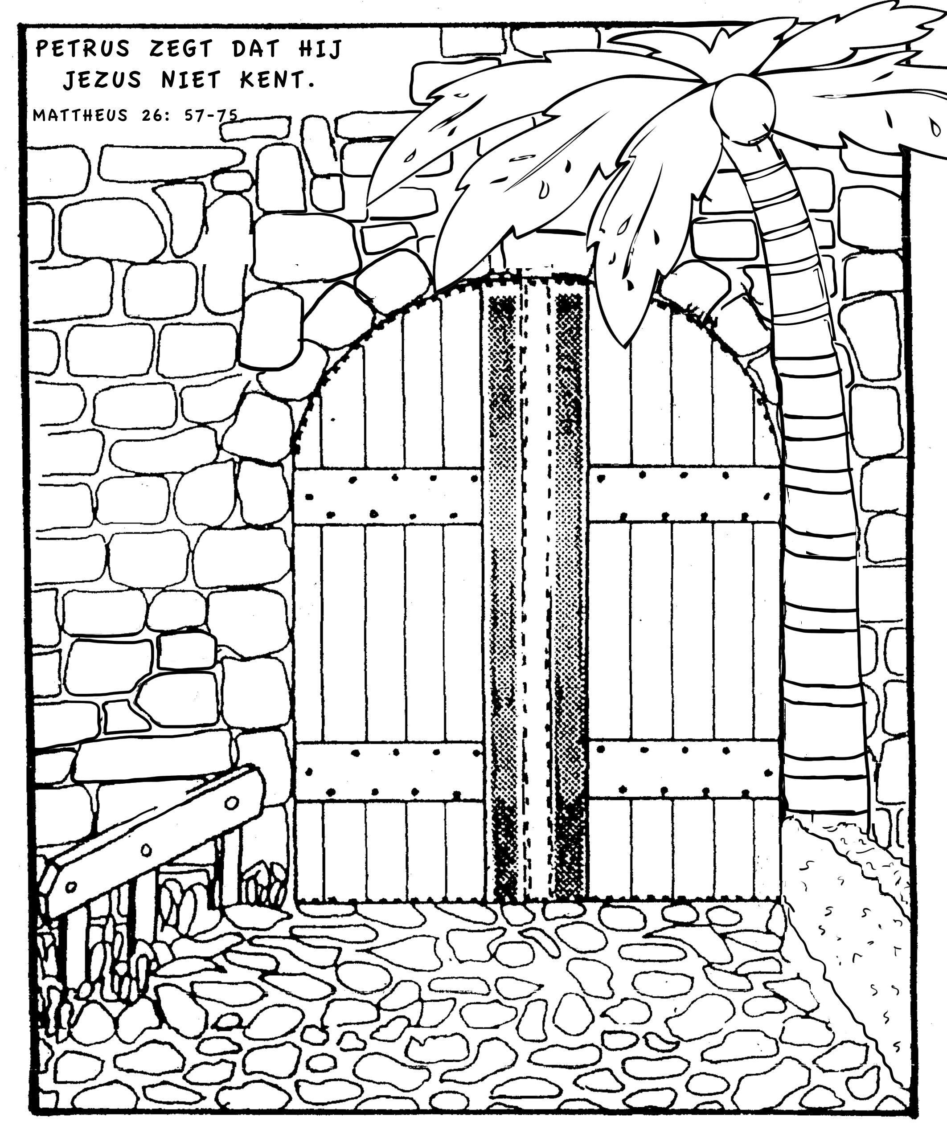


Petrus zegt :Ik ken Hem niet!

Dit verhaal kun je lezen in
Mattheüs 26: 57 tot 75
Markus 14: 66 tot 72
Lukas 22: 54 tot 62
Johannes 18: 17 tot 27
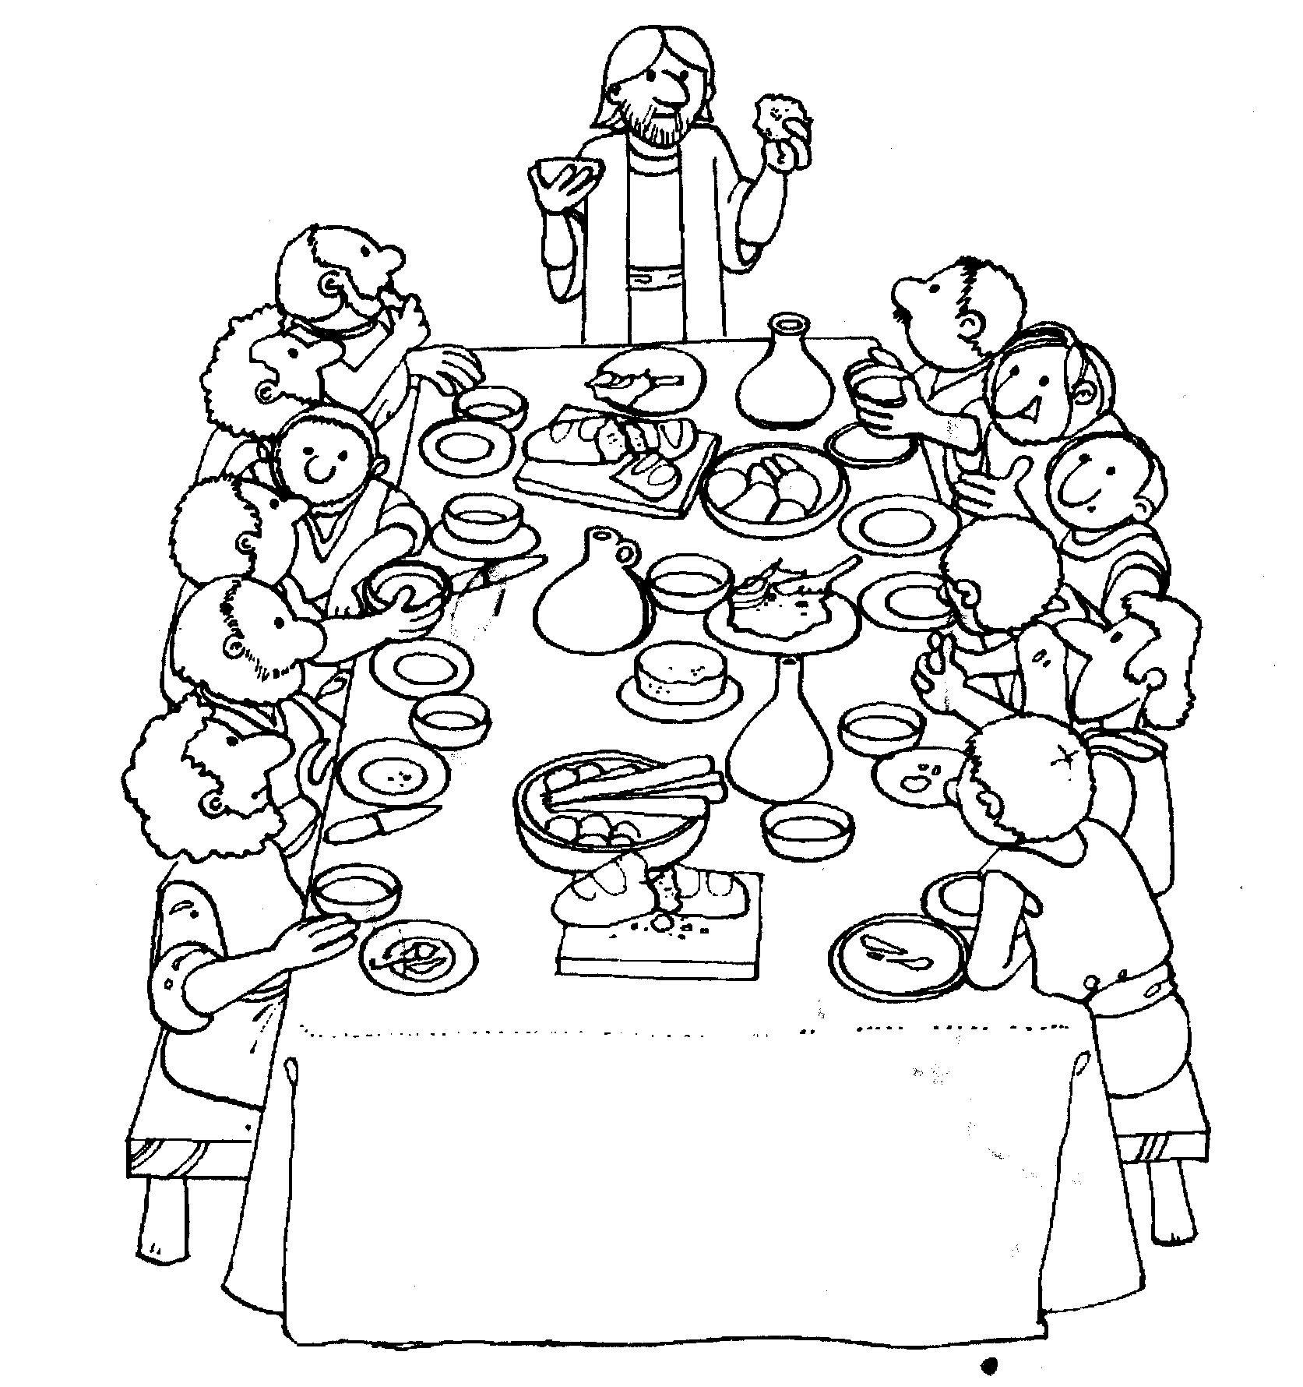


1De mannen die Jezus gevangen genomen haddenbinnenplaats van het paleisz2Petrus volgde optempel van God af kon breken en in drie dagen weer opbouwens3Hij ging naar de "Welnee, hoe komt u daarbij?"a4Daar bleef hij tussen de soldaten zitten omMaar Jezus bleef zwijgent5De hoge raad zoekt getuigen omander meisje hem.l6Wij hebben Hem horen zeggen dat Hij de "Hij moet ter dood gebracht worden!"a7Wat hebt U daarop te zeggen?een afstande8"Zeg ons of U de Christus bent,het aan uw Galilees accent".e9"Wat moeten wij met Hem doen?"te zien hoe het met Jezus af zou lopenu10Een dienstmeisje kwam naar Petrus toe en zeiniet waar was. "Ik ken die man niet".e11Maar Petrus ontkende heftigJezus ter dood te kunnen veroordelen.s12Later bij de poort zag een"U was ook bij die Jezus uit Galilea".t13Zij zei tegen de mensen om haar heende Zoon van God". "U zegt het" is Jezus antwoorda14Petrus zwoer dat het brachten Hem naar het paleis van hogepriester KajafasJ15"Ik weet zeker dat u een discipel bent. Ik hoorhij de haan kraaien. Hij gaat intens verdrietig naar buiten.n16Als Petrus weer ontkent, hoort"Die man was ook bij Jezus van Nazareth".l

12345678910111213141516
Wat er aan vooraf ging:

De Farizeeën en de priesters krijgen een steeds grotere hekel aan Jezus. Alle mensen lopen hem achterna, zeggen ze. Dat heb je wel kunnen zien toen hij, als koning toegejuicht, de stad binnen kwam rijden.
Jezus viert samen met zijn discipelen op donderdag het paasfeest.
Samen eten ze het geroosterde lam en de matzes. De discipelen
geloven dan nog steeds dat Jezus koning zal worden in Jeruzalem.
Als Jezus hen tijdens de maaltijd vertelt dat ze Hem allemaal
zullen verlaten, belooft Petrus plechtig dat hij dat nooit zal doen.
Al moet hij met Jezus sterven, hij zal hem niet alleen laten.
Jezus voorspelt dan, dat, voor het morgen is, Petrus drie keer
gezegd zal hebben dat hij Jezus niet kent. Judas, een van de
discipelen, ziet het niet meer zitten met Jezus. Hij spreekt met
de priesters af, dat hij Jezus aan hen kan verraden. Hij krijgt
voor zijn ‘werk’ 30 zilveren penningen.
In de avond, als Jezus in de hof van Getsemané is, komt er een groep soldaten met Judas als leider. Hij heeft met de soldaten afgesproken dat hij Jezus aan zal wijzen door hem een kus te geven. Het lijkt allemaal heel vriendelijk, maar dat is het niet. De soldaten nemen Jezus gevangen en de discipelen zijn heel bang geworden. Ze vluchten allemaal weg!

